中国政府采购招标网会员操作手册
- 会员注册与登录
1.1会员类型介绍
中国政府采购招标网会员是指遵守网站服务协议、通过网站注册审核的企业或机构，不同类型会员在本网站上获得不同的服务，享有不同的权利。当前会员包括企业会员、机构会员两大类型。其中企业会员包含：免费会员 高级会员(收费3800元/年) 特级会员(收费9800元/年) 服务说明
  - 会员注册
第一步 点击网站首页的“注册”链接，进入选择注册类型页面
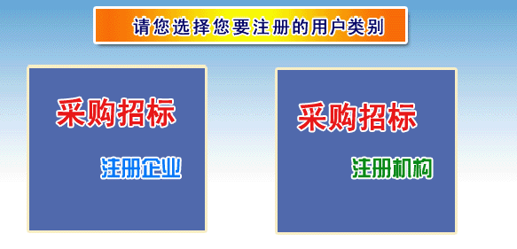
第二步 点击您所选择的用户类别链接，进入注册登记页面。

第三步 按照页面提示要求输入正确的注册资料

第四步 填写完成后，点击页面下的提交按钮，当出现注册成功提示时，即表示已完成注册，您会收到由我们官方发出的一封邮件（您注册时填写的电子邮件地址）
如果没有收到电子邮件请与客服联系
  - 会员登陆以及操作
会员只有登录后才能享有网站提供的会员服务(首页会员登陆)
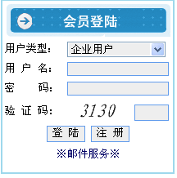

1.4 常见问题
● 为什么登录时提示验证码不对？
答：会员的登陆页面打开太久，验证码过期，只需重新刷新下页面，再次输入帐号密码，即可。
- 会员操作
2.1会员登录后点击导航栏的会员中心见下图
2.2进入会员中心见下图
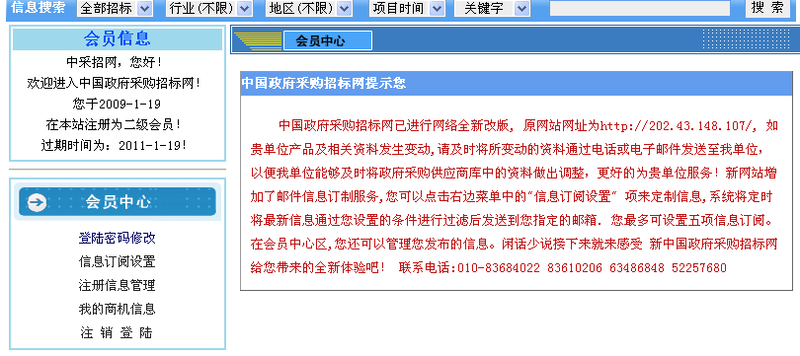
2.3会员的具体操作
2.3.1 登陆密码修改
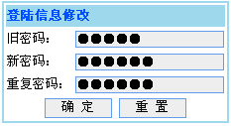
第一步 填写旧密码，第二步 填写新密码，第三步 确定新密码 然后确定
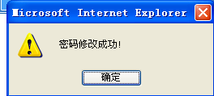

出现密码修改成功的提示表明操作成功否则需要从新核对填写的信

2.3.2 信息订阅设置
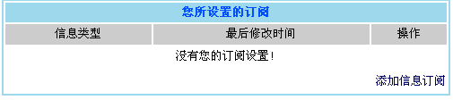
第一步 点击“添加信息订阅”链接 进入信息订阅页面 见下图

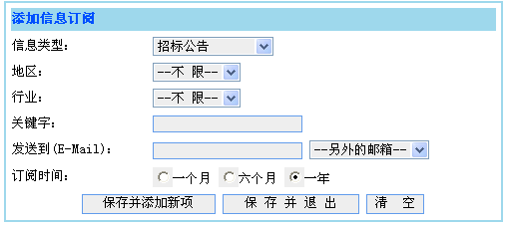

第二步 选择信息类别，地区以及行业，填写会员所需的关键字（关键字形式：机电机械，填写的关键字中间不能有任何的标点符号或者空格）填写接受信息的邮箱，适当的选择订阅时间

第三步 点击保存并添加新项或者保存并退出 操作完成 见下图

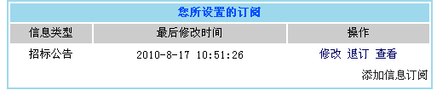
2.3.3 注册信息管理
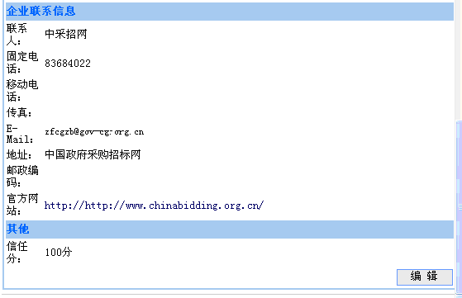

第一步 点击编辑按钮

第二步 修改您所要修改地方

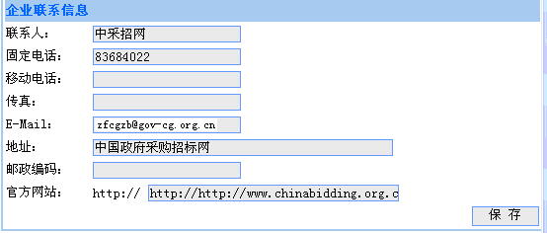
第三步 点击确定 操作完成

2.3.4 我的商机信息
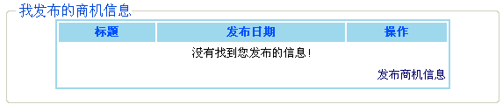
第一步 点击“发布商机信息“ 连接

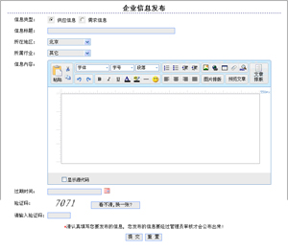

第二步 按照要求填写 提交 操作完成（您发的信息需要我们工作人员审核通过才能在官网显示）

2.3.5 注销 登陆
点击此处返回首页重新登陆

3 站内搜索

第一步 选择信息类别 例如全部招标

第二步 根据您的需要 选择行业，地区以及项目时间

第三步 填写您所需要的关键字或者项目编号和内部编号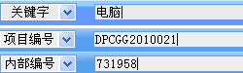
（切记不要有任何的特殊符号以及标点符号）

第四步 点击搜索 按钮 操作完成

以上是中国政府采购招标网的基本操作，想了解更详细的信息请来电咨询
联系电话:010-83684022 83610206 63486848 52257680 52257681 或者也官网客服联系

